**令和７年度保育施設利用の手引き**

**（２・３号認定用）**

**玄海町役場　こども・ほけん課**

**令和７年４月１日発行**



**目次**

１　教育・保育施設の種類・・・・・・・・・・・・・・・・・・・・・・・・・・・・・・・・・・・・・・・・・・・・・・2ページ

２　教育・保育給付認定区分・・・・・・・・・・・・・・・・・・・・・・・・・・・・・・・・・・・・・・・・・・・・2ページ

３　施設を利用するために必要な手続き・・・・・・・・・・・・・・・・・・・・・・・・・・・・・・・・・・2ページ

4　入所までのながれ・・・・・・・・・・・・・・・・・・・・・・・・・・・・・・・・・・・・・・・・・・・・・・・・・・3ページ

５　入所申請受付期間・・・・・・・・・・・・・・・・・・・・・・・・・・・・・・・・・・・・・・・・・・・・・・・・・・4ページ

６　申し込みに必要な書類・・・・・・・・・・・・・・・・・・・・・・・・・・・・・・・・・・・・・・・・・・・・・・・5ページ

７　保育を受けるための条件と必要な書類・・・・・・・・・・・・・・・・・・・・・・・・・・・・・・・・・6ページ

８　保育を受けられる時間帯と期間・・・・・・・・・・・・・・・・・・・・・・・・・・・・・・・・・・・・・・・7ページ

９　保育料基準額表・・・・・・・・・・・・・・・・・・・・・・・・・・・・・・・・・・・・・・・・・・・・・・・・・・・・・8ページ

１０　保育料を滞納された場合・・・・・・・・・・・・・・・・・・・・・・・・・・・・・・・・・・・・・・・・・・・・９ページ

11　入所後の手続き・・・・・・・・・・・・・・・・・・・・・・・・・・・・・・・・・・・・・・・・・・・・・・・・・・・１０ページ

１２　転園・・・・・・・・・・・・・・・・・・・・・・・・・・・・・・・・・・・・・・・・・・・・・・・・・・・・・・・・・・・・・１０ページ

１３　在園児の取り扱い・・・・・・・・・・・・・・・・・・・・・・・・・・・・・・・・・・・・・・・・・・・・・・・・・１１ページ

1４　退所・・・・・・・・・・・・・・・・・・・・・・・・・・・・・・・・・・・・・・・・・・・・・・・・・・・・・・・・・・・・・１１ページ

15　町外へ転出後に保育施設を継続利用する場合・・・・・・・・・・・・・・・・・・・・・・・・・１１ページ

1６　広域入所・・・・・・・・・・・・・・・・・・・・・・・・・・・・・・・・・・・・・・・・・・・・・・・・・・・・・・・・・１１ページ

**資料**

・保育施設の概要・・・・・・・・・・・・・・・・・・・・・・・・・・・・・・・・・・・・・・・・・・・・・・・・・・・・1２,1３ページ

**年齢早見表**

保育料は、年度当初（４月１日時点）の年齢で算定します。年度途中に誕生日を迎えても年齢区分保育料は変わりません。

|  |  |
| --- | --- |
| 生年月日 | 保育年齢 |
| 平成３１年４月２日生まれ～令和２年４月１日生まれ | ５歳児 |
| 令和２年４月２日生まれ～令和３年４月１日生まれ | ４歳児 |
| 令和３年４月２日生まれ～令和４年４月１日生まれ | ３歳児 |
| 令和４年４月２日生まれ～令和５年４月１日生まれ | ２歳児 |
| 令和５年４月２日生まれ～～令和６年４月１日生まれ | １歳児 |
| 令和６年４月２日生まれ～ | ０歳児 |

１　教育・保育施設の種類

|  |  |  |  |
| --- | --- | --- | --- |
| 区分 | 施設の種類 | 施設の概要 | 町内施設 |
| 認可 | 幼稚園 | 3～5歳児を対象に幼児期教育を行う学校で、おおむね昼過ぎまで預けることができる施設のこと。 | なし |
| 保育所 | ０～５歳児を対象に、就労などで家庭保育ができない保護者に代わって夕方までの保育を実施する施設のこと。 | 公立2  あおば園  ふたば園 |
| 認定こども園 | 幼稚園と保育所の機能を併せ持つ施設のこと。 | なし |
| 地域型保育事業所 | 保育所より小規模で、０～２歳児を対象に保育を実施する施設のこと。小規模保育、家庭的保育、事業 所内保育などがあります。 | なし |
| 認可外 | 企業主導型保育施設 | 多様な就労形態に対応する保育サービスを提供する 施設。従業員枠とは別に地域の子を受け入れる地域 枠が設定されている施設もあります。 | なし |
| その他の認可外保育所 | 児童福祉法上の認可保育所以外の施設のこと。 | なし |

※上記の内容は変更となることがあります。

２　教育・保育給付認定区分

教育・保育給付認定は年齢や保育の必要性により、次のとおり区分され、施設を利用するには、認定を受ける必要があります。 認定内容に変更があるときは、町役場にて変更の手続きを行ってください。変更に伴い利用料も変更となる場合があります。

|  |  |  |  |  |  |  |
| --- | --- | --- | --- | --- | --- | --- |
| 認定区分 | 対象年齢 | 保育を必要とする理由 | 利用できる施設 | 利用料 | | 手続きの場所 |
| 決定 | 徴収 |
| 1号認定 | 3歳以上 | なし | 幼稚園  認定こども園（教育認定） | 町 | 施設 | 希望利用施設 |
| 2号認定 | 3歳以上 | あり | 認可保育所 | 町 | 町 | 町役場 |
| 認定こども園（保育認定） | 町 | 施設 |
| 3号認定 | 3歳未満 | あり | 認可保育所 | 町 | 町 | 町役場 |
| 認定こども園（保育認定）  地域型保育事業所 | 町 | 施設 |

※保育施設を利用するには、２号認定または３号認定を受ける必要があります。

※保育を必要とする理由⇒　8ページ参照

３　施設を利用するために必要な手続き

２号認定または３号認定の保育施設への入所申込みは町役場でおこないます。（「教育・保育給付認 定申請」と「入所申込」を兼ねて申請します。） このてびきでは、保育施設の利用を希望される場合の手続きについて記載しています。幼稚園、認定こども園の教育認定及び認可外保育所については、希望の施設で直接手続きしてください。

4　入所までのながれ

**施設の見学**

まず、希望の園の見学や情報収集などをしてください。

保育の方針や園の雰囲気、通園までの道のりなど、施設ごとに異なります。

**施設入所の申し込み**

申請期間内に、町役場にて申し込みの手続きを行います。

書類に不備がある場合は受付できません（記載漏れ、印漏れなど）。

特に、勤務先が発行する就労証明書は発行に時間がかかることがあります。

受付期間内に申請できるよう、余裕をもって準備してください。

**入所の選考**

定員を上回る入所希望があった場合は、申請の際にお伺いしたご家庭の事情をもとに保育の必要性を指数化して、町が入所の選考をおこないます（利用調整）。

先着順ではありません。

**入所保留となった場合**

入所ができない旨の通知書を送付します。この場合、年度内の入所希望期間は、翌月以降も継続して入所の選考をおこないます。

※選考を不要とする場合は、取り下げを行ってください。

※希望施設を変更したい場合は、町役場で変更の手続きが必要です。

**入所決定となった場合**

教育・保育給付認定通知書及び入所承諾書兼保育料決定通知書を送付します。

入所決定となった施設に連絡を取っていただき、面談・健康 診断を受け入所準備をしてください。

※申請後（待機中）に提出書類や世帯の状況について変更がある場合は、保育の入所選考基準となる利用調整指数が変わる場合がありますので、必ず手続きが必要です。

（例：求職中⇔就労、世帯員の転出・転入など）

５　入所申請受付期間

＜令和7年5月以降の年度途中入所受付期間＞

|  |  |  |
| --- | --- | --- |
| **年度途中入所希望月** | 受付期間 | 結果通知発送予定日 |
| **5月1日～** | 4月1日～4月15日 | 4月20日頃 |
| **6月1日～** | ５月1日～5月15日 | 5月20日頃 |
| **7月1日～** | 6月２日～6月1３日 | 6月20日頃 |
| **8月1日～** | ７月1日～7月15日 | ７月20日頃 |
| **9月1日～** | ８月1日～8月1５日 | ８月20日頃 |
| **10月1日～** | ９月1日～９月1２日 | ９月20日頃 |
| **11月1日～** | １０月1日～10月15日 | 10月20日頃 |
| **12月1日～** | 1１月1日～11月1４日 | 11月20日頃 |
| **令和8年1月1日～** | 1２月1日～12月1５日 | 12月20日頃 |
| **2月1日～** | 1月5日～1月15日 | 1月20日頃 |
| **3月1日～** | 2月2日～2月13日 | 2月20日頃 |

＜令和8年4月新規入所受付期間＞

|  |  |  |
| --- | --- | --- |
| **入所希望月** | 受付期間 | 結果通知発送予定日 |
| **令和8年4月1日～（第1次）** | 11月14日～12月12日 | 1月下旬 |
| **4月1日～（第2次）** | 12月15日～1月31日 | 2月下旬 |
| **4月1日～（第3次）** | 2月1日～2月28日 | 3月中旬 |

※入所は原則として月の１日からとなります。

就労・就学のみ、慣らし期間として希望により最長１か月前から保育認定を受けることができます。

■職場復帰がその月の19日以前の場合　➡　その月の前月の初日から入所可能

■職場復帰がその月の20日以降の場合　➡　その月の初日から入所可能

※選考の結果、入所保留となり翌月以降に空きが出た場合は、年度内において再度選考を行います。

※選考の取り下げ、希望施設の変更の申出締切りは、各入所月の期間内です。

※４月入所の２次・３次選考は１次・２次利用調整の結果の空き状況、転園・退所や保育士確保により新たに空きが生じた施設について選考を行います。

※令和７年度途中入所については、入所希望月の前月からのみ受け付けしております。予めご了承の程よろしくお願いいたします。ご不明な点がございましたらこども・ほけん課（0955-52-2159）にお問い合わせください。

**〇障がい児・特別な配慮を要する子どもの入所について〇**

障がい児及び特別な配慮を要する子どもの受入れは、全保育所で行っていますが、障がい・特性の程度や保育士の配置等により、受入れができない場合があります。

申込前に医療機関で保育所での集団生活が可能か確認していただき、お子さんと一緒に希望する保育施設へ見学に行き、施設へ相談のうえ申請手続きしてください。

６　申し込みに必要な書類

申請書に不備があると受付できず、希望の保育施設に入れない場合や保育料を適切に算定できない場合があります。例年、不備となる方が多いので、提出前に必ず確認のうえ申請してください。

（１）必ず提出する書類

**□教育・保育給付認定申請書 兼 保育所入所申込書**（申請子ども１人につき１枚）

記入例を参照してください。

**□保育を必要とする理由を証明する書類**

保育を必要とする理由に応じて、父母の就労証明書などが必要です。複数該当する場合はすべて提出してください。⇒　8ページ参照

（２）世帯の状況によって必要となる書類

保育料の算定に必要となります。該当する場合はすべて提出してください。

転入された場合

**□所得課税証明書** ※入所希望月によって、提出いただく書類の年度が異なります。

|  |  |  |
| --- | --- | --- |
| R７年度入所希望月 | 必要書類 | 発行する市区町村 |
| R７.4月からR７.8月まで | 令和６年度所得課税証明書 | R６.1.1現在の所在地 |
| R７.9月からR８.3月まで | 令和７年度所得課税証明書 | R７.1.1現在の所在地 |

同じ世帯に手帳を持っている人がいる場合

**□身体障がい者手帳・療育手帳・精神障がい者保健福祉手帳の写し**

※申請中の場合は手続きの際にお申し出ください。

同じ世帯に障害年金の受給者がいる場合

**□年金証書（国民：障害基礎年金、厚生：障害厚生年金等）の写し**

※申請中の場合は手続きの際にお申し出ください。

同じ世帯に特別児童扶養手当の受給者がいる場合

**□特別児童扶養手当の受給がわかる書類の写し**

※申請中の場合は手続きの際にお申し出ください。

生活保護受給中または中国人残留邦人等の支援給付を受けている者がいる場合

**□保護受給、支給給付証明書**

玄海町外に別々に生活しているきょうだいがいる場合

**□戸籍謄本等**

※子どもの住民票が玄海町以外にあり、多子軽減の確認ができない方のみ必要

（３）その他、提出する書類

保育料の口座振替を希望する場合

**□口座振替依頼書** 振替日…毎月月末（土日祝日等の場合は翌営業日）

※上記以外にも必要な書類の提出をお願いすることがあります。

（４）手続きに持参するもの

**□印鑑**

**□個人番号（マイナンバー）確認書類**

**□本人確認書類**

本人確認書類

**１点でよいもの**　※顔写真つき

・運転免許証（裏面の記載がある人は裏面のコピーも必要）

・個人番号カード（通知カードは不可）

・パスポート　・在留カード　・住基カード

・身体障害者手帳 ・精神障害者保健福祉手帳・療育手帳

・その他、官公署が発行した顔写真つき資格証明書など

**２点必要なもの**　※顔写真なし

・保険証 ・年金手帳 ・児童扶養手当証書

・その他、官公署が発行した書類

特別の事情がない限り、申請書類は保護者が提出してください。

７　保育を受けるための条件と必要な書類

保育所等で保育を受けるためには、保護者（父母）に**保育を必要とする理由があることが条件**となります。 複数該当する場合は、該当する全ての書類を提出してください。※事前にご相談ください。

|  |  |  |
| --- | --- | --- |
| 保育を必要とする理由 | 基準 | 必要な書類 |
| 1. 就労 | １か月あたり６０時間以上の就労 を常態とすること | **就労証明書**  ※お勤めの場合、勤務先から証明を受けてください  ※複数勤務されている場合（ダブルワーク）、 それぞれの勤務先からの証明が必要です。  ※育休中で復帰予定の場合、育休期間の記載が必要です。  **自営業申立書**  ※自営の場合、ご自身でご記入ください。  ※自営手伝いの場合も書類が必要です。  **内職申立書**  ※内職従事に関する証明を取引業者から証明を受けてください。 |
| 1. 求職活動中   （起業準備含む） | 求職活動を継続的におこなっていること | **ハローワーク受付票の写し**  **または求職活動申出書**  ※入所後３か月以内に就労が必要です。 |
| 1. 妊娠・出産 | 妊娠中もしくは出産後間もないこと | **母子手帳の写し**  ※表紙及び出産予定日が記入されたページの写しが必要です。 |
| 1. 疾病・障害 | 疾病・負傷があるか精神・身体に 障がいを有していること | **診断書**  ※指定の様式に、かかりつけの医師から証明を受けてください |
| 1. 親族の介護・看護 | １か月あたり６０時間以上の介護・看護を常態とすること | **診断書及び病気・介（看）護等申立書**  身体障害者手帳等がある場合は、状況により写しで確認できる場合もあります。 |
| 1. 就学・職業訓練 | 学校等に在学するかもしくは職業訓練等を受けていること | **在学証明書・受講証・合格通知書など**  時間割・カリキュラムなど時間がわかるもの |
| 1. 災害復旧 | 災害の復旧にあたっていること | **り災証明書** |

※保護者の育休中における新規入所について

保護者が育休中の場合は、ご家庭で保育することができると考えられるため（上記に該当しないため）、新規入所はできません。ただし、就労により育休前から既に保育所等を利用している在園児については、子どもの環境の変化を考慮して、最長２年までは引き続き保育の必要性があるものと認めています。

**保育を必要とする理由がなくなった場合は退所となります。**

８　保育を受けられる時間帯と期間

保育を必要とする理由がある場合でも、ご家庭の状況に応じて、保育必要量（保育を受けられる１日あたりの時間）と、認定期間（いつからいつまで保育を受けられるか）が異なります。

保育必要量は、短時間（１日あたり８時間程度）と標準時間（１日あたり１１時間程度）にわかれます。標準時間の条件を満たしていれば、短時間を選択することもできます。

認定の期間は、保育を必要とする理由に応じて異なります。認定期間が終了した場合は、保育施設の利用も終了します。

|  |  |  |  |
| --- | --- | --- | --- |
| 保育を必要とする理由 | 1日あたりの保育必要量 | | 認定の期間 |
| 短時間 | 標準時間 |
| 1. 就労 | 〇 | 〇 | 就労開始日から就労期間満了日が属する月の末日まで  ※育休中の場合（在園児のみ）  育休期間が満了する日まで（出産児童が２歳になる日の翌日が属する月の末日を限度とする） |
| 1. 求職活動 | 〇 | ― | 原則として３か月間  期間内に就労しない場合は退所となります。 |
| 1. 妊娠・出産 | △（選択可） | 〇 | 基本を産前1ヶ月前の属する月の初日から、産後８週間となる日の翌日が属する月の末日まで |
| 1. 疾病・障がい | 〇 | 〇 | 診断書（病気・介（看）護等申立書）に記載されている治療見込終了月の末日まで  治療に要する治療見込終了期間が未定の場合は、病状により診断書（病気・介（看）護等申立書）を求めます。 |
| 1. 親族の介護・看護 | 〇 | 〇 |
| 1. 就学・職業訓練 | 〇 | 〇 | 就学・訓練期間開始日が属する月の初日から  卒業・修了日の属する月の末日まで |
| 1. 災害復旧 | △（選択可） | 〇 | 災害復旧するまで  （災害の状況等で個別に判断します） |

※①就労、⑥就学・職業訓練について、標準時間を選択するためには原則として**１か月あたり１２０時間以上の就労・就学・職業訓練を常態とすることが必要**です。また、慣らし期間として、就労・就学のみ、希望により最長１か月前から保育認定を受けることができます。

■職場復帰がその月の19日以前の場合　➡　その月の前月の初日から入所可能

■職場復帰がその月の20日以降の場合　➡　その月の初日から入所可能

就労証明書の記入について

就労証明書については、保護者及び事業者の方が記載要領をよくお読みいただき、事業所の方が記入・証明してください。書類に不正または虚偽の記載内容が判明したときは、入所取消し（退所）となる場合があります。

９　保育料基準額表

料金は、両親の町民税額等により算定します。年度途中に料金が改定される場合があります。詳しくはお尋ねください。

**令和７年度　玄海町保育所保育料徴収基準額表**

１０　保育料を滞納された場合

保護者の皆様が負担される保育料は、保育園の運営経費の一部に充てられており、大変重要な財源です。必ず納期限内に納付していただきますようお願いします。

納期限までに納付が確認できない未納者への対応

・口座引落の場合、資金不足等により指定期日に引落しできなかったときは、１週間以内に口座振替不能通知書をご自宅へ郵送します。

・納期限後、２０日以内に督促状を送付し、督促手数料（１通につき１００円）を徴収します。

・自宅などへの電話催促、訪問徴収等を行います。

・納付相談を行い、天引き申出書の記入をお願いします。

納付されている保護者の皆様との負担の公平性を確保するため、児童手当法第２１条の規定により児童手当から申出により保育料を徴収することができることとなっています。

・滞納がある世帯は、入所選考において、選考指数を減点するため入所が不利になります。

11　入所後の手続き

入所後に提出書類や世帯の状況について変更があった場合は、窓口での手続きが必要です。

入退所や保育料に影響する場合がありますので、その都度速やかに書類の提出をお願いします。

|  |  |  |
| --- | --- | --- |
| 主な変更内容 | | 必要な書類 |
| 世帯構成の変更  結婚（事実婚含む）、離婚（ひとり親）  転出、転入、死亡  祖父母と同居  障がいのある人との同居 | | 変更申請書  ※新たな世帯員については、マイナンバーも必要です。  ※婚姻の場合は保育を必要とする証明書が必要です。 |
| 転職 | | 就労証明書 |
| 時間や日数（シフト）の 変更  現在の仕事とは別に就 労を開始したとき | 保育必要量の変更あり | 変更申請書及び就労証明書 |
| 保育必要量の変更なし | 就労証明書 |
| 育児休業の取得、期間の変更 | | 就労証明書 |
| 出産のため離職したとき | | 変更申請書及び母子手帳の表紙と出産予定日がわかるページの写し |
| 退職して求職活動をするとき | | 変更申請書及びハローワークカード |
| 求職中の保護者が就職したとき | | 変更申請書及び就労証明書 |
| 本人または世帯員の手帳の取得・喪失 | | 取得の場合は手帳の写し |
| 特別児童扶養手当の受給・更新・喪失 | | 特別児童扶養手当証書の写し |
| 転園を希望するとき | | 希望施設変更申請書 |
| 修正申告等による市町村民税額の変更 | | 窓口へおいでください |
| 教育・保育給付認定区分の変更（１号⇔２号） | | まずは利用施設へご相談ください。  入所申請書／変更申請書／保育を必要とする証明（就労証明書など） |

１２　転園

入所後に他の保育施設へ転園を希望する場合は、あらためて申し込みが必要です。

転園は、新規入所申込みと同じ扱いとなりますので、選考の結果、転園できない場合もあります。

なお、保護者が育休中は転園できません

１３　在園児の取り扱い

入所中の保育施設で、次年度に継続入所を希望する場合は、毎年必ず手続きが必要です。通常は利用中の**保育施設で１０月頃に現況届の手続き**をすることになります。

保育を必要とする理由がなくなった場合は、継続利用ができなくなりますのでご注意ください。

1４　退所

転出等を除いては、基本的には月末での退所となります。退所される月の２０日頃までに余裕を持って町役場で手続きをしてください。 また、「保育を必要とする理由」がなくなったときや理由がなく１か月以上保育施設を欠席した場合も退所となります。

15　町外へ転出後に保育施設を継続利用する場合

　在園児が町外に転出した後も継続して当該施設に通園を希望する場合は転出前に退所の手続きが必要です。また、転出先の市区町村で、転入の手続きが完了したら、玄海町の保育園に継続して通園するための手続きが必要です。事前にご相談ください。

1６　広域入所

「広域入所」とは、転出・転入予定のない子どもが住所地以外の市区町村の保育所に入所することです。住民票のある自治体からの申請（協議）となります。申込みは次のとおりです。

|  |  |  |
| --- | --- | --- |
| 区分 | 玄海町民が町外の保育施設を入所希望 するとき【委託】 | 町外から玄海町内の保育施設を入所希望するとき【受託】 |
| 問い合わせ先 | 希望する保育施設  受入先の市区町村※ | 希望する保育施設  玄海町 |
| 申請手続き | 玄海町 | 住民票のある市区町村 |
| 提出期限 | 受入先の市区町村の受付期間 | 玄海町の受付期間（⇒　4ﾍﾟｰｼﾞ参照） |
| 保育料 | 玄海町で算定 | 住民票のある市区町村の算定 |
| 入所選考 | 基本的には、どの自治体も市内に住民票がある子どもの保育利用が優先となりますので、町外からの利用者については、優先度は低くなります。  玄海町においても同様です。 | |

※受入を行っていない場合もあります。まずは必要書類や提出期限などを確認してください。

詳しくは転出先の市区町村へご確認ください。

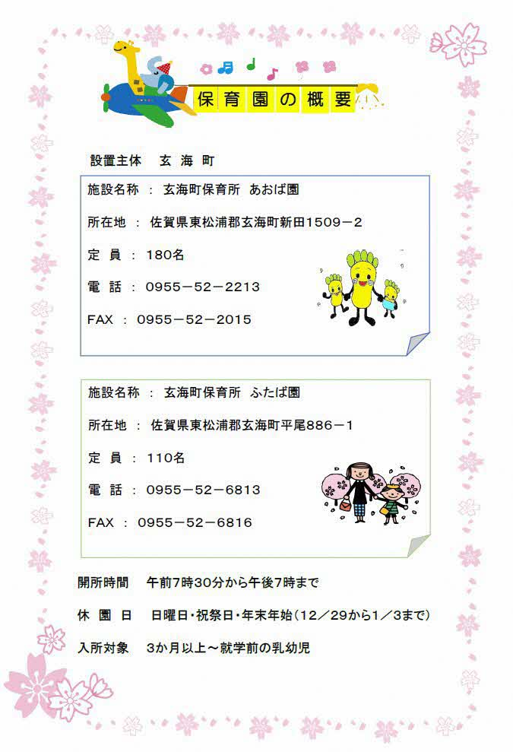

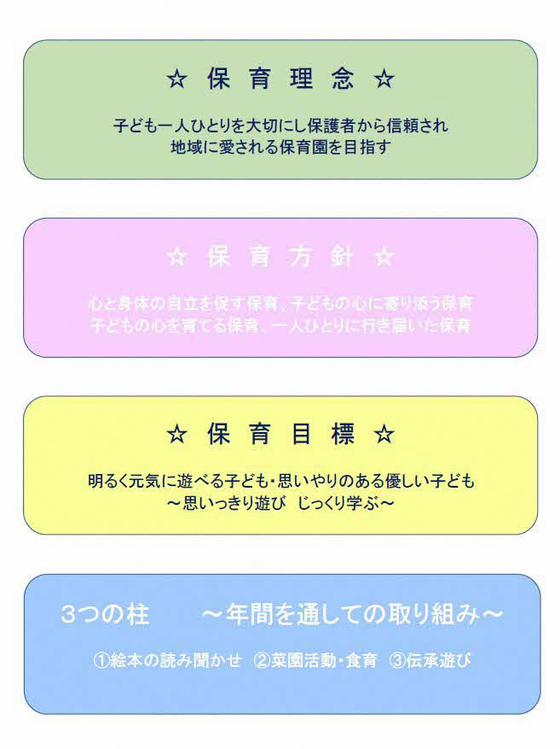

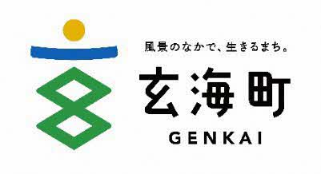

問い合わせ

玄海町役場　こども・ほけん課

☎：0955－52－2159